Приложение № 5 к приказу ФНС России
от 02.10.2018 № ММВ-7-11/567@

СПРАВКА О ДОХОДАХ И СУММАХ НАЛОГА ФИЗИЧЕСКОГО ЛИЦА
за 2022 год от 21 . 04 . 2023

Данные о налоговом агенте
Код по ОКТМО 45380000000 ОГРН 1068400002990 ИНН 7703389295

Налоговый агент ПУБЛИЧНОЕ АКЦИОНЕРНОЕ ОБЩЕСТВО "ПОЛЮС"

Форма реорганизации (ликвидации) (код)

ИНН/КПП реорганизованной организации /

Данные о физическом лице - получателе дохода
ИНН в Российской Федерации 391313547215

Фамилия Беликов Имя Николай Отчество* Юрьевич

Статус налогоплательщика 1 Дата рождения 24. 12.1988 Гражданство (код страны) 643

Код документа, удостоверяющего личность: 21 Серия и номер документа 2721 886727

Доходы, облагаемые по ставке 13 %
Месяц | Код дохода | Сумма дохода | Код вычета | Сумма вычета
1 | 2000 | 487500,00
2 | 2000 | 487500,00
3 | 2000 | 487500,00
4 | 2000 | 487500,00
5 | 2000 | 562500,00
6 | 2000 | 487500,00
7 | 2000 | 487500,00

Месяц | Код дохода | Сумма дохода | Код вычета | Сумма вычета
8 | 2000 | 487500,00
9 | 2000 | 487500,00
10 | 2000 | 525000,00
11 | 2000 | 487500,00
12 | 2000 | 787500,00

- Стандартные, социальные и имущественные налоговые вычеты
Код вычета | Сумма вычета | Код вычета | Сумма вычета | Код вычета | Сумма вычета | Код вычета | Сумма вычета

- Общие суммы дохода и налога
Общая сумма дохода | 5850000,00 | Сумма налога удержанная | 760500
Налоговая база | 5850000,00 | Сумма налога перечисленная | 760500
Сумма налога исчисленная | 760500 | Сумма налога, излишне удержанная налоговым агентом | 0
Сумма фиксированных авансовых платежей | 0 | Сумма налога, не удержанная налоговым агентом | 0
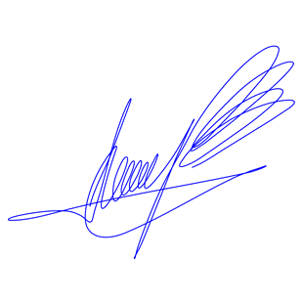

Главный бухгалтер ПУБЛИЧНОЕ АКЦИОНЕРНОЕ ОБЩЕСТВО “ПОЛЮС” Семенович А. С.

налоговый агент (Ф.И.О.*) (подпись)

М.П.

* Отчество указывается при наличии

